產品資訊/自動檢測系統/自動光學檢測設備
OPT 7210
- 全彩化影像檢測, 誤判率可達到200PPM。
- GR&R:可作爲6 Sigma製程控制, 1 Sigma達到 0.1333 Mil. 對0210元件GR&R可達到10%。能分析每個零件偏移量(△x,△y,△θ)，可回饋SMT製程問題點，有效提升生産效率。
- 可提供各種SPC/CPK分析報表。
- 100% Off Line Programming / Fine Tune完全離線作業, 不佔用機台測試時間。
- 可建立多種代用料資料庫, 配合OCV(影像檢視系統)使用代用料時, 不用再修改程式。

---------------------------------------------------------------------------------------------
OPT 7300
- 適用於Windows XP / NT。
- Review Pro─Real Time影像檢修功能(選配)；Programming Pro─off line programming
(選配)，不佔用系統之線上測試時間。
- 高效率機型可大幅減少測試時間，每片PCBA測試時間比其他機型AOI可減少5秒以上。
- 在高速生産狀態測試時，擁有最低的誤判率。
- 提供文字及圖形辨識功能，提升錯件、極性測試的準確度。
- 專利設計之光源系統，可提供256種照明模式，對任何底色之待測板均可精準量測。
- 具備精密的鐳射量測板彎補償設計，可精準量測。
- 提供SPC統計分析功能，讓製程管理能力更加完美。
- X, Y 軸使用線性馬達及超精密光學定位設計，精準度及重複測試可靠度高，誤差可達到1μm。
- Pin-Scan選用機型，可做爲主背板(Back plane) Pin-Tip及Connector的測試。

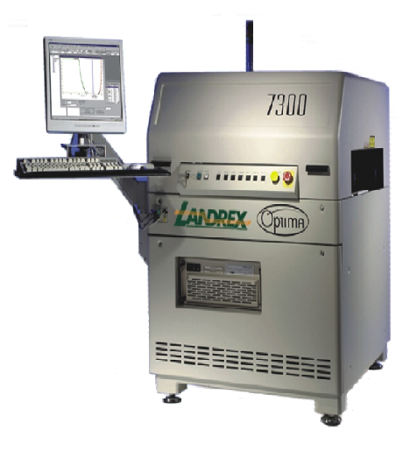

---------------------------------------------------------------------------------------------
OPT 7300EP

產品資訊/自動檢測系統/電路板在線檢測系統

產品資訊/自動檢測系統/維修檢查站

產品資訊/X光檢測設備
FSX-080
- 使用方便的人機介面

- 價格功能比最高的X-Ray檢測系統

- 能測試各種多樣不同大小的板子

- 高解析度的X-Ray光源

- 使用較大的FOV，掃描速度快

- 輕巧、小體積的移動型工作台設計
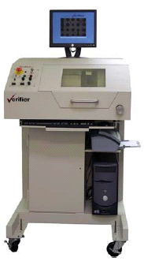

---------------------------------------------------------------------------------------------
FSX-090
- 使用方便的人機介面

- 絕佳的影像分辨率

- 多用途的檢驗工具

- 放大倍率超過650倍

- 高解析度

- 高穿透性

- 運用範圍廣

- 輕巧美觀

- 使用標準電力

